深度学习方法与实践作业一
张培 计算机学院 18023033
1、安装opencv库
1)安装libopencv-dev依赖包
- sudo apt install libopencv-dev
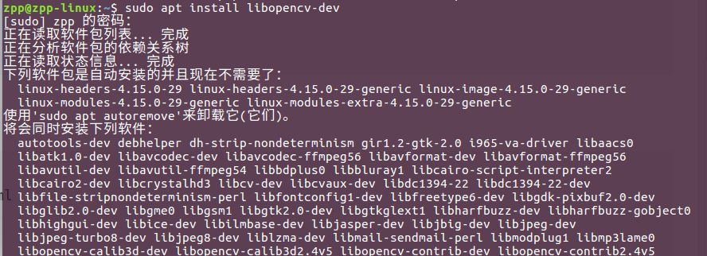
2)安装opencv-python库
- pip install opencv-python
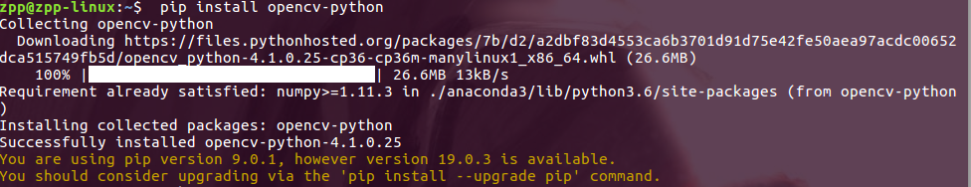
3)查看是否安装成功
- cv2.___version__
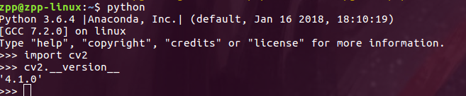
2、测试
OpenCV中图片通道按照BGR方式排列，而Matpoltlib中图片按照RGB方式排序。以下是同一张图片分别使用cv2.imshow显示和使用matplotlib显示
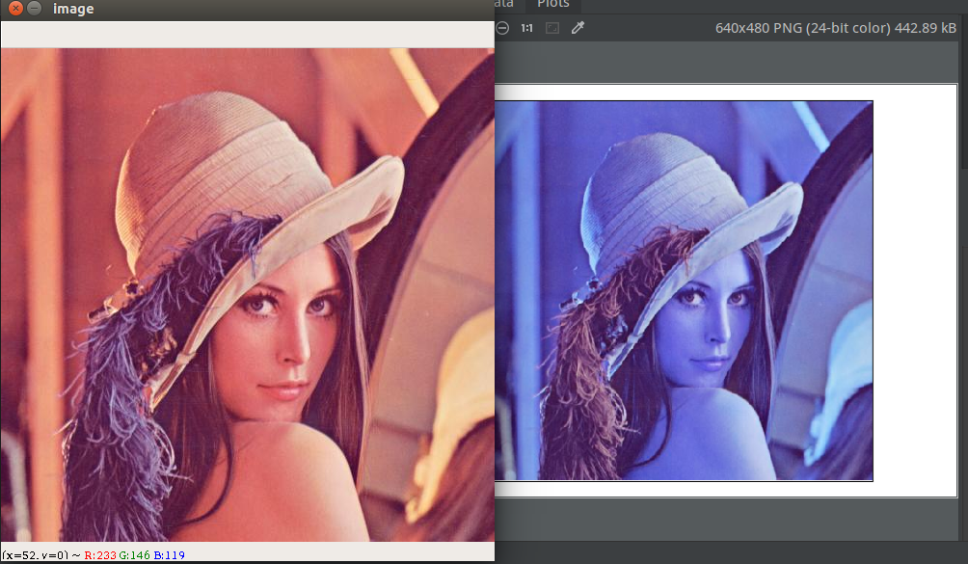
为了结果显示的更加明显，选择另外一张图片进行实验。
3、功能实现
(1) 将图片的三个通道顺序进行改变，由RGB变为BRG，并用有关函数显示图片。
# 方法一：使用cv2.split函数获取通道
b, g, r = cv2.split(img)
img_BRG_bysplit = cv2.merge([b, r, g])
# 方法二：使用数组索引获取通道
b1 = img[:, :, 0] # blue
g1 = img[:, :, 1] # green
r1 = img[:, :, 2] # red
img_BRG_bynp = cv2.merge([b1, r1, g1])
(2) 利用Numpy给改变通道顺序的图片中指定位置打上红框，其中红框左上角和右下角坐标定义方式为：学号为18023033，则左上角坐标为(18,02),右下角坐标为(18+30,02+33)。(不使用opencv中自带的画框工具）
im_frame = img_BRG_bysplit.copy()
im_frame[18:49, 2] = (0, 0, 255)
im_frame[18:49, 35] = (0, 0, 255)
im_frame[18, 2:36] = (0, 0, 255)
im_frame[48, 2:36] = (0, 0, 255)

(3) 利用cv2.imwrite()函数保存加上红框的图片。
# 保存加红框的照片
cv2.imwrite('im_frame.jpg', im_frame)
cv2.imshow('img_original', img)
cv2.imshow('img_BRG_bysplit', img_BRG_bysplit)
cv2.imshow('img_BRG_bynp', img_BRG_bynp)
cv2.imshow('image_frame', im_frame)
k = cv2.waitKey(0)
if k == 27:
cv2.destroyAllWindows()
4、结果显示
第一幅为原图；第二幅和第三幅为用两种不同方式获取BRG的图像并用cv2.imshow()输出；图四是使用学号作为坐标画框的结果。
由于我们将图像的通道变为BRG的顺序，而cv2.imshow()读取图像的顺序是BGR，所以预期得到的应该是蓝色保持不变，红色变成绿色，绿色变成红色。输出结果验证正确。
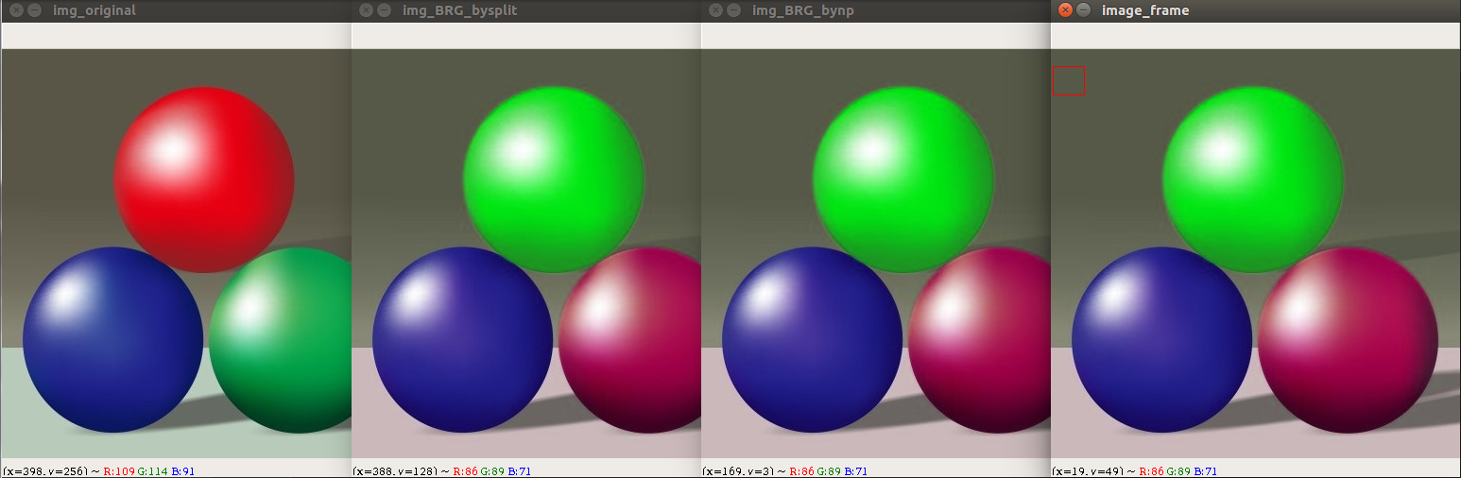
5、总结
1）cv2.imshow()和plt.imshow()读取图像有差异，前者按BGR方式，后者按RGB方式读取。
2）opencv提供cvtColor()函数来实现图像灰度图、二值图、HSV、HSI等之间的转换。

